Generador de N números primos.

Algoritmo

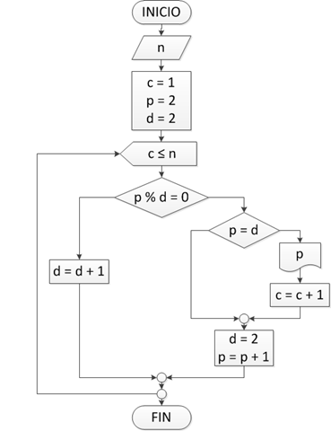

El programa inicia y espera el ingreso de un numero por consola. Esta será la cantidad de números primos a mostrar. Por ejemplo, si se ingresa el numero 5, el programa mostrará los primeros 5 números primos que existen.

|  |
| --- |
| **package primos;**  **import java.util.Scanner;**  **/\*\***  **\***  **\* @author mauricio**  **\*/**  **public class Primos {**  **/\*\***  **\* @param args the command line arguments**  **\*/**  **public static void main(String[] args) {**  **Scanner e = new Scanner(System.in);**  **int n = e.nextInt();**  **int c = 1;**  **int p = 2;**  **int d = 2;**  **while (c** <= n) {  if (p % d == 0) {  if (p == d) {  System.out.print(p + ", ");  c++;  }  d = 2;  p++;  }  else  d++;  }  }    } |

